连云港杰瑞电子有限公司

招
标
文
件

项目名称：孟加拉高杆灯项目
项目编号：L21540-1
采 购 人：连云港杰瑞电子有限公司
日 期：2022年01月13日

目录
第一章投标邀请函 3
供应商须知前附表 6
一、总 则 9
二、响应文件的编制 10
三、响应文件的份数、封装和递交 12
四、投标步骤 13
五、签订合同 17
六、公告、质疑 17
七、项目验收 18
八、适用法律 18
第三章 采购需求 19
第四章 合同格式及合同条款（参考格式） 29
第五章 响应文件参考格式 37

第一章 招标公告
本招标项目已具备招标条件，并按照国家相关规定，现对该项目进行公开招标，特邀请有意愿的投标人参加投标。认真阅读各项内容，进行必要的投标准备，并按招标文件的要求详细填写和编制投标文件。
项目概况
孟加拉高杆灯的潜在供应商应在连云港杰瑞电子有限公司获取招标文件。
一、项目基本情况
项目名称：孟加拉高杆灯采购项目
采购方式：招标
预算金额：人民币240万元
采购需求： 该工程为孟加拉港口集装箱码头及堆场高杆照明项目，主要内容为：30个点位的30米高杆灯和17个点位的10米路灯以及相应的零配件，具体配置见项目清单。
二、申请人的资格要求：
1、供应商须具备以下规定的条件：
(1)具有独立法人资格，有相关行政主管部门核发的有效法人营业执照；
(2)具有履行合同所必需的设备和专业技术能力；
(3)参加本次招投标前三年内，在经营活动中没有重大违法记录；
(4)法律、行政法规规定的其他条件。
2、单位负责人为同一人或者存在直接控股、管理关系的不同投标人，不得参加本项目同一合同项下的政府采购活动。
3、为本采购项目提供整体设计、规范编制或者项目管理、监理、检测等服务的，不得再参加本项目的其他招标采购活动。
4、未被列入失信被执行人、重大税收违法案件当事人名单，未被列入政府采购严重违法失信行为记录名单。
5、本项目不接受联合体投标；
只有符合以上资格审查所有标准的供应商才有可能通过资格审查。
注1：上述投标人的资格证明文件均应为有效文件并加盖本单位公章，否则评标时不予认可。
- 获取采购文件
报名时间：2022年01月13日9:00时-2022年01月18日17:00时。
报名地点：连云港市海州区圣湖18号连云港杰瑞电子有限公司(北楼314会议室)。
四、响应文件提交
开始接收时间：2022年02月08日09:00(北京时间)
截止接收时间：2022年02月08日09:30(北京时间)
开 标 时 间：2022年02月08日09:30(北京时间)
地点：连云港市海州区圣湖18号连云港杰瑞电子有限公司(北楼314会议室)
逾期送达的或者未送达指定地点的投标文件，招标人不予受理。
五、其他补充事宜
响应文件递交截止时间与开标时间是否有变化，请关注本次采购过程中发布的更正公告或澄清修改文件中的相关信息。

六、联系方式
招 标 人：连云港杰瑞电子有限公司
地 址：江苏省连云港市海州区圣湖路18号
联 系 人：单同立
电 话: 0518-85981789
邮 编：222060

第二章 供应商须知

供应商须知前附表
注： 请在方框□内划√选择。
序列号 | 条款名称 | 编列内容规定
1 | 项目名称 | 孟加拉高杆灯项目
2 | 采购人 | 名称：连云港杰瑞电子有限公司  联系人：单同立  电话: 0518-85981789  地址：江苏连云港海州区圣湖路18号
3 | 采购代理机构 | 本项目为公开招标，无需代理机构
4 | 供应商资格条件 | - 供应商须具备以下规定的条件：  (1)具有独立法人资格，有相关行政主管部门核发的有效法人营业执照；  (2)具有履行合同所必需的设备和专业技术能力；  (3)参加本次招投标前三年内，在经营活动中没有重大违法记录；  (4)法律、行政法规规定的其他条件；  2、单位负责人为同一人或者存在直接控股、管理关系的不同投标人，不得参加本项目同一合同项下的政府采购活动。  3、为本采购项目提供整体设计、规范编制或者项目管理、监理、检测等服务的，不得再参加本项目的其他招标采购活动。  4、未被列入失信被执行人、重大税收违法案件当事人名单，未被列入政府采购严重违法失信行为记录名单。  5、本项目不接受联合体投标；
6 | 样品提供的规定 | ☑不要求提供  □要求提供  提交时间及地点：/  北京时间：/
7 | 响应文件递交截止时间 | 2022年02月08日09:30(北京时间)
8 | 开标时间、地点 | 2022年02月08日09:30(北京时间)  地点：连云港市海州区圣湖18号连云港杰瑞电子有限公司(北楼314会议室)
9 | 评标小组的组建及评审专家的确定方式 | 采购单位依法组建评标小组，共3人组成，其中采购人代表0人和专家评委3人。  评审专家确定方式：  □计算机随机抽取语音通知方式  ☑其他方式：专家库随即抽取。
10 | 响应文件份数 | 投标文件正本一份，副本一份。
11 | 无效文件 | 如发现下列情况之一的，其投标将被拒绝：  1、投标有效期不足90天的；  2、未按照招标文件规定要求密封、签署、盖章的；  3、不具备招标文件中规定资格要求的；  4、不符合法律、法规和招标文件中规定的其他实质性要求的；  5、投标人必须提供所投设备的具体参数值，如原文复制招标文件的技术规格相关部分内容作为其投标文件一部分的；  6、投标人报价高于预算价格的。
12 | 代理费 | 本项目为公开招标，无需代理机构
13 | 信用记录 | 根据《财政部关于在政府采购活动中查询及使用信用记录有关问题的通知》财库〔2016〕125号的规定，询价现场由采购人通过“信用中国”网站（www.creditchina.gov.cn）、中国政府采购网（www.ccgp.gov.cn）等渠道查询主体信用记录，经供应商签字确认后存档留存。  对列入失信被执行人、重大税收违法案件当事人名单、政府采购严重违法失信行为记录名单及其他不符合《中华人民共和国政府采购法》第二十二条规定条件的供应商，应当拒绝其参与政府采购活动。
14 | 其他 | 供应商代表参加开标会要求 ：无  因考虑到疫情的原因，投标文件可采取邮寄形式，无需供应商代表参加开标会。

一、总 则
1.适用范围
1.1本招标文件适用于本招标邀请函中所述的货物服务类项目。
2.定义
2.1“采购人”是指：详见供应商须知前附表。
2.2“报价供应商”是指：符合本招标文件规定并参加本项目的供应商。
2.3“监管部门”是指：详见供应商须知前附表。
2.4“采购代理机构”是指：详见供应商须知前附表。
2.5“成交供应商”是指：经询价小组评审、推荐，采购人依法确定并授予合同的报价供应商。
2.6“货物”是指：各种形态和种类的物品，包括原材料、燃料、设备、产品等。
招标文件中没有提及采购货物来源地的，根据《中华人民共和国招标投标法》及相关规定均应是本国货物，另有规定的除外。
提供的货物应是合法生产的符合国家有关标准要求的货物，并能够按照合同规定的品牌、产地、质量、价格和有效期等履约。
2.7“服务”是指：除货物和工程以外的其他政府采购对象。
2.8“响应文件”是指：供应商根据本文件要求，编制包含报价、技术和服务等所有内容的文件。
3.供应商必须具备的基本条件
符合招标文件“招标邀请函”第五条所规定的供应商资格条件，有能力提供本项目货物及相关服务的供应商。
4.投标费用
4.1供应商应自行承担所有与编写和提交响应文件有关的费用，不论结果如何，采购人和采购代理机构在任何情况下无义务和责任承担此类费用。

二、响应文件的编制
5.响应文件编制基本要求
5.1供应商提交的响应文件以及供应商与采购代理机构和采购人就有关报价的所有来往函电均应使用中文简体。供应商提交的支持文件和印刷的文献可以使用其他文字，但其相应内容必须附有中文简体翻译文本，在解释响应文件时以中文翻译文本为主。
5.2供应商应认真阅读、并充分理解本文件的全部内容（包括所有的补充、修改内容），承诺并履行本文件中各项条款规定及要求。
5.3响应文件必须按本文件的全部内容，包括所有的补充通知及附件进行编制。
5.4如因供应商只填写和提供了本文件要求的部分内容和附件，而给招投标造成困难，其可能导致的结果和责任由供应商自行承担。
6.响应文件的组成
响应文件由以下内容组成：
6.1商务文件(详见第五章商务文件组成)
6.2技术文件(详见第五章技术文件组成)
7.响应文件的编制
7.1. 投标响应文件编制基本要求
（1） 供应商对投标响应文件的编制应按要求胶装和封装。
（2） 投标响应文件必须按本文件的全部内容，包括所有的补充通知及附件进行编制。
（3） 如因供应商只填写和提供了本文件要求的部分内容和附件，而给询价造成困难的，其可能导致的结果和责任由供应商自行承担。
8.计量单位
8.1除技术要求中另有规定外，本文件所要求使用的计量单位均应采用国家法定计量单位。
9.报价要求
9.1供应商所提供的货物和服务均以人民币报价。
9.2总报价应是本项目范围内全部内容的价格体现,包括货款、包装费、运杂费、安装测试费、技术培训费、售后服务、税金、利润等各种应有费用。
9.3对于本文件中未列明，而供应商认为必需的费用也需列入总报价。在合同实施时，采购人将不予支付成交供应商没有列入的项目费用，并认为此项目的费用已包括在总报价中。
9.4供应商要详细填写“报价一览表”和“供货清单”中的内容。

三、响应文件的份数、封装和递交
10.响应文件的份数
投标文件正本一份，副本一份。
11.响应文件的密封和标记
在规定时间内递交投标文件，逾期送达的响应文件，不予接受。
12.响应文件的递交
12.1、响应文件递交截止时间为2022年02月08日09:30(北京时间)。逾期送达的或者未送达指定地点的，或者未按照询价文件要求密封或者加写标记的响应文件，采购人将拒收。
12.2、响应文件递交截止时间与开标时间是否有变化，请关注本次采购过程中发布的更正公告或澄清修改文件中的相关信息。
13.迟交的响应文件
13.1采购人、采购代理机构将拒绝接收在规定的递交响应文件截止时间之后送达的任何响应文件。

四、招标步骤
14.成立招标小组
14.1招标小组由采购人代表和评审专家共3人以上单数组成（超过询价数额标准的货物或者服务采购项目，由5人以上单数组成），其中评审专家的人数不少于询价小组成员总数的2/3。采购人代表不得担任询价小组组长,不得以评审专家身份参加采购项目的评审。
15.响应文件的评审
15.1招标小组对供应商递交的响应文件进行资格和符合性检查，以确定其供应商是否具备参加报价的资格。招标小组在对响应文件的有效性、完整性和响应程度进行审查时，可以要求供应商对响应文件中含义不明确、同类问题表述不一致或者有明显文字和计算错误的内容等作出必要的澄清、说明或者更正。供应商的澄清、说明或者更正不得超出响应文件的范围或者改变响应文件的实质性内容。
15.2招标小组要求供应商澄清、说明或者更正响应文件应当以书面形式作出。供应商的澄清、说明或者更正应当由法定代表人或其授权代表签字或者加盖印章。由授权代表签字的，应当附法定代表人授权书。供应商为自然人的，应当由本人签字并附身份证明。
15.3参加投标的供应商,应当按照招标文件的规定一次报出不得更改的价格.招标小组在询价评审时不得改变询价文件所确定的技术和服务要求、评审程序、评定成交的标准和合同文本等事项，按照资格性审查、符合性审查的内容和要求进行评审。

资格性审查和符合性审查内容及标准
序号 |  | 检查内容 | 检查标准
1 | 资格性检查 | 具有独立承担民事责任的能力 | 具有独立法人资格，有市场监督管理局核发的有效法人营业执照且具备相关经营范围（提供营业执照原件彩色复印件并加盖公章）
1 | 资格性检查 | 具有履行合同所必需的设备和专业技术能力 | 提供书面声明或相关证明材料（提供书面声明并加盖公章）
1 | 资格性检查 | 前期服务 | 为本采购项目提供整体设计、规范编制或者项目管理、监理、检测等服务的，不得再参加本项目的其他招标采购活动（提供书面声明并加盖公章）
1 | 资格性检查 | 主体信用记录 | 通过“信用中国”网站 （www.credi tchina.gov .cn）、中国政府采购网（www.ccg p.gov.cn）等渠道查询的主体信用记录，未被列入信用记录失信被执行人、重大税收违法案件当事人名单、政府采购严重违法失信行为记录名单。（提供彩色截图并加盖公章）
1 | 资格性检查 | 联合体投标 | 本项目不接受联合体投标（提供书面声明并加盖公章）
2 | 符合性检查 | 供应商名称 | 与营业执照等其他证件一致
2 | 符合性检查 | 投标响应性文件签署 | 符合招标文件要求逐页加盖单位公章和法定代表人印章（须盖骑缝章）
2 | 符合性检查 | 法定代表人和授权代表资格 | 具有法定代表人资格证明和法定代表人授权委托书
2 | 符合性检查 | 招标有效期 | 符合供应商须知前附表的规定
2 | 符合性检查 | 投标报价 | 投标报价唯一；投标报价未超过预算金额或者最高限价；投标报价合理；
2 | 符合性检查 | 货物或服务清单 | 符合招标文件第三章货物品目及数量的要求
2 | 符合性检查 | 交货时间、地点及质保期 | 符合招标文件第三章的要求
2 | 符合性检查 | 违法违规行为 | 无招标文件中的任一情形
2 | 符合性检查 | 投标要求 | 法定代表人或授权代表按要求参与开标
2 | 符合性检查 | 其它要求 | 符合法律法规和询价文件规定的其它实质性要求
以上评审内容必须全部符合评审标准，否则为无效文件。
15.5响应文件凡具有下列情形之一者，均视为没有响应招标文件要求的无效文件：
1）未按照招标文件规定要求密封、签署、盖章的；
2）不具备招标文件中规定资格条件的；
3）不符合法律、法规和询价文件中规定的其他实质性要求的。
15.6响应文件被确认为无效文件后，该供应商即失去参加本次报价的资格。
16．相同品牌产品评审原则
16.1提供相同品牌产品的不同供应商参加同一合同项下采购活动的，以其中通过资格审查、符合性审查且评审报价（专门面向中小型企业的项目按最低报价）最低的参加评审；报价相同的，由采购人或者采购人委托询价小组按照询价文件规定的方式确定一个参加评审的供应商，询价文件未规定的采取随机抽取方式确定，其他供应商不参与评审。
16.2非单一产品采购项目，采购人应当根据采购项目技术构成、产品价格比重等合理确定核心产品，并在询价文件中载明。多家供应商提供的核心产品品牌相同的，按前款规定处理。
17.推荐成交候选供应商
招标小组应当从质量和服务均能满足招标文件实质性响应要求的供应商中，按照评审报价由低到高的顺序提出3名成交候选人，并编写评审报告，确定第一中标人。
18.确认成交供应商
18.1评标小组应当在评审结束后2个工作日内将评审报告送采购人确认。
18.2采购人应当在收到评审报告后5个工作日，从评审报告提出的成交候选人中，根据质量和服务均能满足招标文件实质性响应要求且评审报价最低的原则确定成交供应商，出具书面确认函，也可以书面授权评标小组直接确定成交供应商。最低报价并列时，根据物有所值的原则确定成交供应商。
18.3成交供应商确定后，采购人或采购代理机构将在政府采购监管部门指定的媒体上发布成交公告，同时向成交供应商发出《成交通知书》。《成交通知书》是合同的组成部分,对成交供应商和采购人具有同等法律效力。

五、签订合同
18.1成交供应商在收到《成交通知书》后，按规定与采购人签订供货服务合同。
18.2合同签订后7个工作日内，采购人应采购合同副本报监管部门和采购代理机构备案。
18.3成交供应商不得向他人转让成交项目，如果成交供应商向他人转让成交项目或在履行合同时发生违约行为，视为直接违约并将承担违约责任。

六、公告、质疑
19.1采购人或采购代理机构将在采购人网站上发布采购公告、通知、评审结果公告等招标程序中所有信息。成交公告期限为1个工作日。
19.2如果供应商对此次采购活动有疑问，可依据《中国人民共和国招标投标法》等相关规定，在法定质疑期内一次性针对同一采购程序环节以书面形式向采购人或者采购代理机构提出质疑。质疑书应当包括下列主要内容：
（1）质疑人的名称、地址、联系人及联系电话等；
（2）质疑人法人签章和单位公章（质疑人为自然人的，应由本人签字；质疑人为法人或者其他组织的，应当由法定代表人或者主要负责人签字盖章并加盖公章）；
（3）具体的质疑事项及事实依据；
（4）明确的请求和必要（合法来源）的证明材料；
（5）以联合体形式参与询价的，则必须联合体各方共同签署、盖章；
（6）提起质疑的日期；
（7）法人授权委托书（质疑人或法人委托代理人办事质疑事务的，应当提供授权委托书，授权委托书应当载明委托代理的具体权限和事项）。
特注：未按上述程序规定的必备内容进行质疑的，采购人或采购代理机构将不予以受理。
19.3成交结果公告期限届满之日起3个工作日内如有质疑的，采购人或采购代理机构将依法给与答复，并将结果告知所有当事人。
19.4质疑供应商对采购人或采购代理机构答复不满意，可在15个工作日内向政府采购监管部门投诉。
19.5供应商的质疑和投诉应有事实依据，若为无效投诉。

七、项目验收
20.1项目实施完毕，采购人或采购代理机构组织对供应商履约的验收。
20.2验收标准:招标文件、响应文件、采购合同规定的验收标准。

八、适用法律
20.3采购当事人的一切活动均适用于《中华人民共和国政府采购法》、《中华人民共和国政府采购法实施条例》及相关规定。

第三章采购需求

项目概况
孟加拉港口集装箱码头及堆场高杆照明项目，主要内容为：30个点位的30米高杆灯和17个点位的10米路灯以及相应的零配件，具体项目清单如下：

采购需求
序号 | 货物名称 | 规格型号 | 单位 | 数量 | 单价 | 合价
1 | 30米高杆灯杆件 | 杆件钢材等级不低于EN 10 025 Fe 430A或国标Q345或同等标准。  高度 30 米，Q345 优质钢材，上下口径分别为 340mm/850mm，第一 节口径 707/850mm，壁厚 14mm；第二节口径 579/707mm，壁厚 12mm； 第三节口径 451/579mm，壁厚 10mm；第四节口径 340/451mm，壁厚 6mm；分节高度 7.8m 法兰盘为1300*1300*30mm；整体热镀锌，静电喷塑 防腐处理，20 年不腐不锈。  主钢丝绳 12，副钢丝绳 8，传动机功率 1.1KW。  双灯盘，钢材标号Q235；灯具组成含内圈6套与外圈12套，灯具总重量约325千克。  详见图纸，报价不含灯具。
2 | 30米高杆灯配件 | 地脚螺栓（不带弯无需焊接）：16*M55，下料2.6米，每根螺栓附带散件5个配套螺母4个配套垫片；  固定面板：1300mm×14mm和1300mm×10mm；以上配件钢材标号为Q235。  详见图纸。
3 | 10米路灯杆件 | 杆件高度10米带1.5米单臂，上端到末端直径为80-190mm；壁厚3.75mm；  法兰盘为350*350*16mm；整体热镀锌，静电喷塑 防腐处理，20 年不腐不锈。  详见图纸 报价含灯具。
4 | 10米路灯配件 | 地脚螺栓：4*M20，下料1米，每根螺栓附带散件5个配套螺母和4个配套垫片；  固定面板：350mm*5mm;  以上配件钢材标号Q235。  详见图纸。
5 | 配套线缆 | 每套灯具应包含至少一根主电缆以及与每套灯具数量相等的驱动电缆；  详见中标后合同条款。
6 | 包装物 | 所有杆件和基础件均应按照适应国际海运环境下的防碰撞防剐蹭包装，如毛毡等，以保护喷塑漆面；  所有灯具均应按照适应国际海运环境下的防颠簸防碰撞包装，如PE膜、发泡泡沫板、硬壳纸箱等。  详见中标后合同条款。
注：如发现投标人所投设备实际技术参数、型号与投标文件中描述的技术参数和型号有重大不相符合者，将视为无效投标。
- 商务要求
- 供应商应保证其提供的货物是全新的，未使用过的，并按照国际、国家及专业标准检验的合格产品。配套件的质量由供应商负责。
- 响应文件须根据招标文件要求提供投标产品的主要配置（格式由供应商提供）。
- 交货时间：以中标后签订的商务合同为准。
4、保质期：3年。
5、付款方式：以中标后签订的商务合同为准。
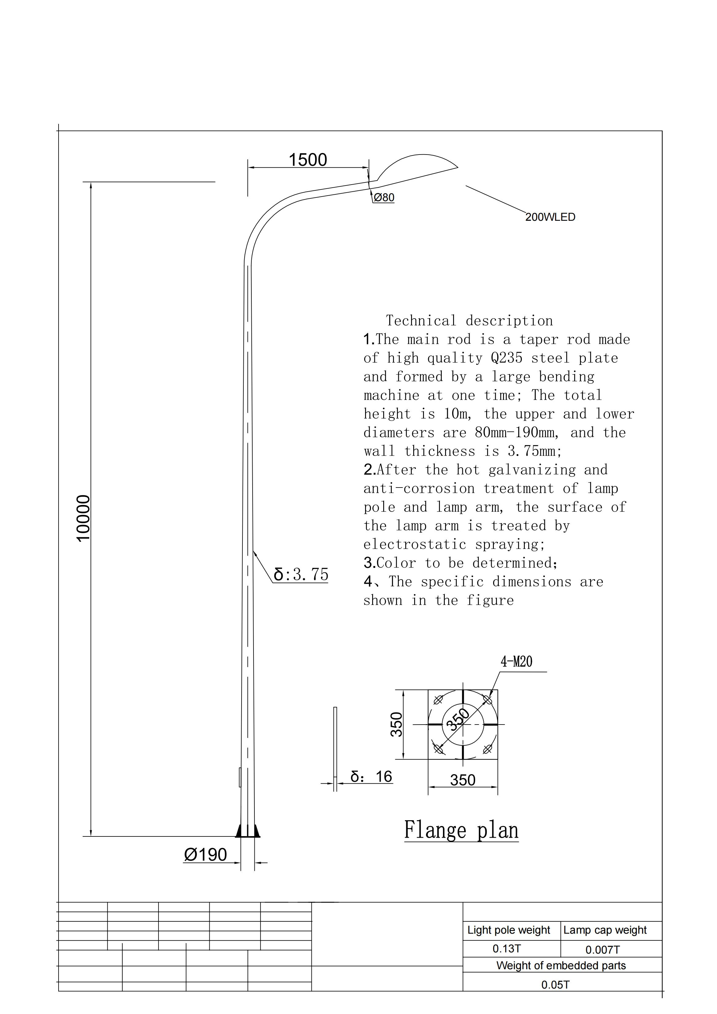
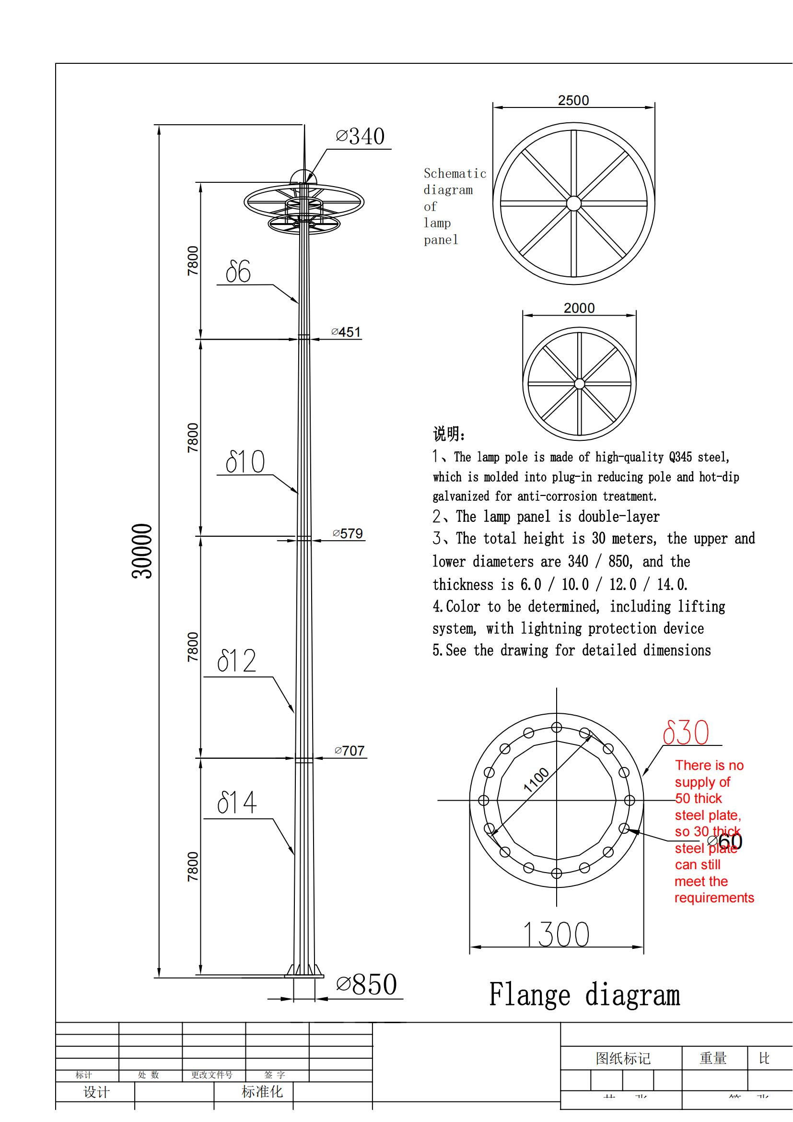
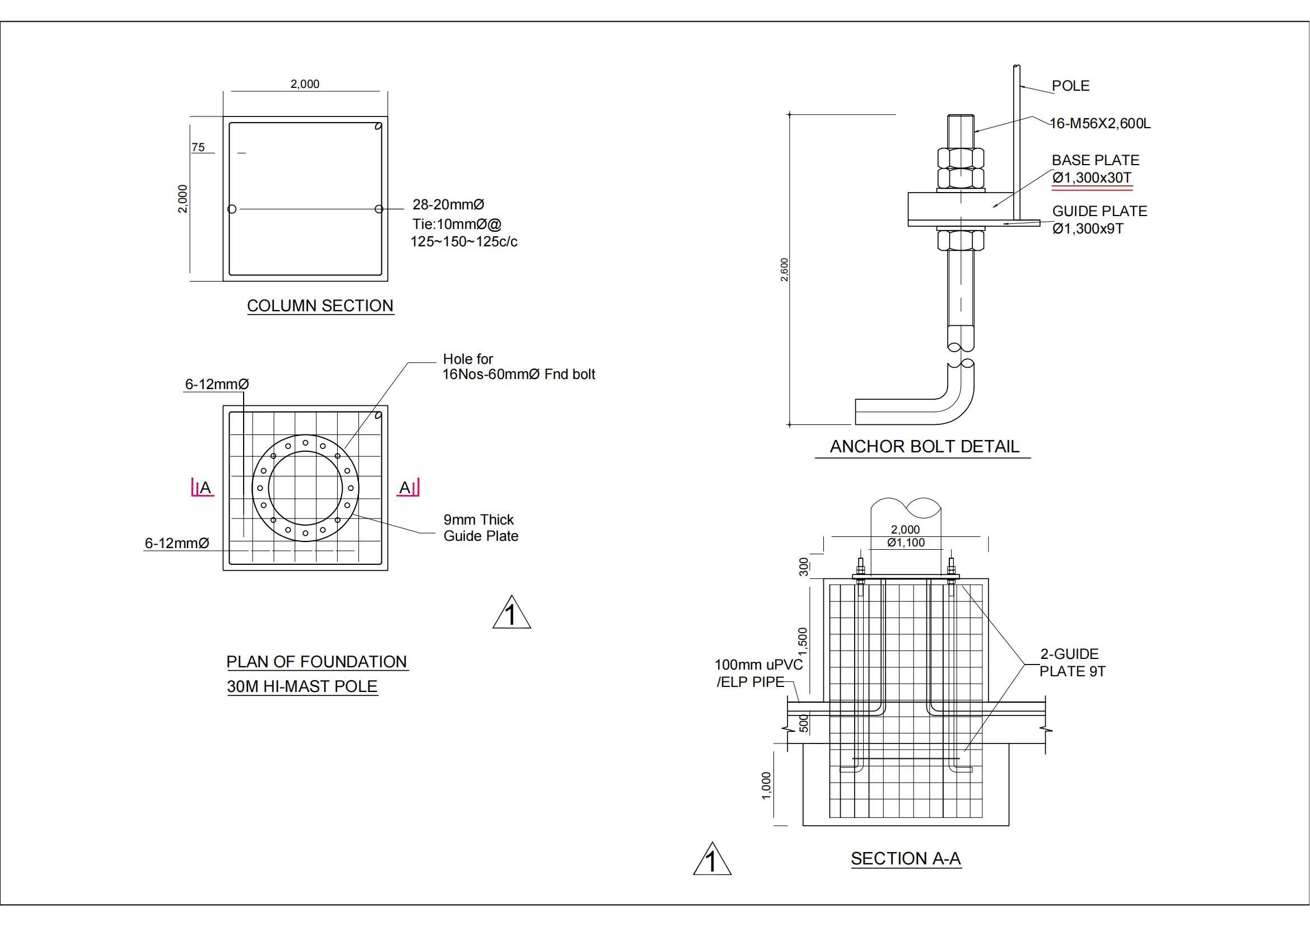

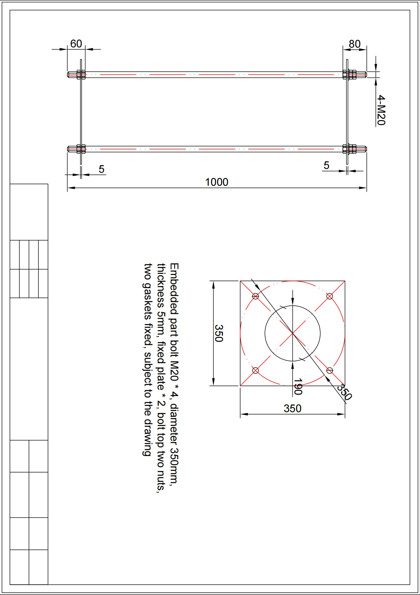

第四章 合同格式及合同条款（参考格式）
（根据《中华人民共和国招标投标法》和《合同法》。采购人和供应商之间的权利和义务，应当按照平等的原则以合同方式约定。此合同书仅作为签订正式合同时的参考，正式合同书应包括本参考格式之内容。）
1. 合同文件
本合同所附下列文件是构成本合同不可分割的部分：
(1)采购文件
(2)合同条款
(3)成交供应商提交的响应文件
(4)技术规格（包括图纸，如果有的话）
(5)成交通知书
2．合同范围和条件
本合同的范围和条件与上述文件的规定相一致。
3．货物及数量
本合同所提供的货物数量/服务详见询价文件“第三章采购项目技术规格、参数及要求”。
4．合同金额
合同总金额为240万元人民币，分项价格见响应文件按报价明细表。
5．合同生效及支付条件和方式
以中标后签订的商务合同为准。
6．交货时间和交货地点
本合同货物的交货时间和交货地点按询价文件“第三章 采购需求”执行。
- 采购合同参考格式
发包人(全称)：
承包人(全称)：
甲乙双发 年 月 日 公开招标结果及招标文件的要求，经协商一致，达成如下合同：
1、项目内容： 30套高杆灯及基础件（不含灯具），17套路灯和基础件
2、合同金额：人民币 元
3、免费质保：高杆灯质保3年，路灯质保3年
4、项目完成时间：
（1）项目完成时间：以中标后签订的商务合同为准。
（2）供货地点：采购人指定地点。
5、验收依据国家法律法规及标准、招标文件、投标文件及中标人的承诺：
- 乙方所提供货物必须符合国家标准，并经过权威机构检测。
- 乙方完成全部工程并投入使用后，由甲方会同有关人员根据技术设计要求进行验收。
6、付款方式：以中标后签订的商务合同为准。
7、质量保证
（1）乙方应保证所供器材是全新、未使用过的原装合格正品（含配件），进口产品应保证通过正规合法渠道。
（2）乙方应保证提供的产品不得侵犯第三方专利权、商标权和工业设计权、版权等。否则，乙方应负全部责任，并承担由此引起的一切后果。
（3）乙方提供的货物必须符合国家有关质量技术标准及相关法律、法规规定的要求。
（4）乙方应保证其货物在正确安装、正常使用和保养条件下，在其使用寿命期内应具有满意的性能。货物最终验收后，乙方应对由于设计、工艺或材料的缺陷而发生的任何不足或故障负责，并承担由此引起的一切后果。
（5）乙方必须提供不少于本招标文件中规定的免费保修期限，且终身维护，响应时间不超过24小时，出现故障抵达现场不能现场修复的，必须用同类、同型号产品替换。在质保期内，若发生重大质量故障，则质保期重新开始计算。
（6）如发生上述情况或因为施工单位导致的质量问题，乙方除承担上述相关处罚并承担招标人财政奖补资金的损失。
8、违约条款：
（1）乙方不按期完成合同约定的内容，应向甲方支付违约金，除不可抗力因素或甲方造成原因外，如乙方发生延期交付，每迟交一天，按合同总金额的0.3%支付违约金，甲方可直接从履约保证金中扣除；
（2）非因甲方原因，乙方不履行本合同规定的义务，致使工作延误，甲方有权要求其强制履行或解除合同，并要求乙方等额赔偿由此造成的一切损失；
9、本合同一切未尽事宜，按合同法有关规定执行，无相关规定的，由甲乙双发协商解决。
10、合同生效：本合同经甲方、乙方签字盖章，乙方交纳履约保证金等费用后生效。合同签订的内容不能超出谈判文件和投标文件的实质性内容。
11、合同的组成部分
本合同条款、中标通知书、招标文件、投标文件及投标人在开标时的书面承诺等构成合同的组成部分。
本合同一式四份，甲方、乙方各执二份。

甲方： （盖章） 乙方： （盖章）
地址： 地址：
法定（授权）代表人： 法定（授权）代表人：
年 月 年 月

合同条款
1．有关概念
本合同下列术语应解释为：
1.1“合同”，系指买供双方签署的、合同格式中载明的买供双方所达成的协议，包括所有的附件、附录和上述文件所提到的构成合同的所有文件。
1.2“合同价”，系指根据合同规定供方在正确地履行合同义务后采购人应支付给供方的价格。
1.3“货物”，系指供方根据合同规定须向采购人提供的各种形态和种类的物品，包括产品、设备、配件等。
1.4“服务”，系指伴随本项目产生的，根据合同规定由供方承担的与供货有关的辅助服务，例如安装、调试、技术援助、培训、售后服务等以及合同中规定供方应承担的所有其它类似义务。
1.5“采购人”，系指询价文件中所述购买货物和服务的单位。
1.6“供方”，系指询价文件中所述提供货物和服务的公司或实体，亦即成交供应商。
1.7“天”，系日历天数。
2．技术规格
2.1交付货物的技术规格应与响应文件规定的技术规格以及所附的技术规格响应表相一致。
2.2除技术规格另有规定外，计量单位均使用中华人民共和国法定计量单位。
3．专利权
3.1供方应保证采购人在使用该货物或其任何一部分时免受第三方提出侵犯其专利权、商标权或工业设计权的起诉。若由此出现侵权诉讼，由供方承担全部责任。
3.2供方按合同要求为采购人提交的设计方案，其所有权、使用权等所有权力均转为采购人所拥有，供方放弃拥有关于设计方案的所有权力。
4.包装要求
4.1除合同另有规定外，供方提供的所有单独包装的货物都应具有原始的、完好的标准包装。如遇交付前已拆封货物，采购人有权拒绝接受或要求更换。
4.2每个包装箱内的装箱清单、使用说明书、质量证书、保修卡及软件使用说明等所有资料均须齐全。
5. 装运条件
5.1供方负责安排运输，运输费由供方承担。
5.2提单日期应视为实际交货日期。
5.3供方装运的货物不得超过合同规定的数量或重量。否则，供方应对超运数量或重量而产生的一切后果负责。
6. 付款
6.1本合同以人民币支付。
6.2供方按照合同规定交货。交货后供方把下列单据提交给采购人,采购人按合同规定审核后办理付款手续：
（1）发票
（2）质量证书
（3）详细配置、数量清单
（4）检验报告
6.3采购人按合同规定的合同生效及支付条件和方式安排付款。
7．伴随服务
7.1供方随同货物提交所供货物的技术资料。包括相应每套货物的中文技术文件，如：产品目录、操作手册、使用说明、维护手册或服务指南等。
7.2供方应提供下列服务：
（1）货物的现场安装和启动监督；
（2）提供货物组装和维修所必须的工具；
（3）在项目现场就货物的安装、启动、运行和维护，按采购人的要求提供技术培训。
7.3伴随服务的费用含在合同价中，不另行支付。
8.备品备件
8.1供方可能被要求提供下列与备件有关的材料、通知和资料：
（1）采购方从供方选购备件，但前提条件是该选购并不能免除供方在合同保证期内所承担的义务；
（2）在备件停止生产的情况下，供方应事先将要停止生产的计划通知买方有足够的时间采购所需的备件；
（3）在备件停止生产后，如果采购方要求，供方应免费向采购方提供备件的蓝图、图纸和规格。
9、质量保证及售后服务
（一）质量保证
9.1供方保证所提供的货物是全新的、未使用过的，是完全符合合同规定的质量、规格和性能要求的。保证货物在正常使用和保养条件下，在其使用寿命内具有满意的性能。在质保期内供方免费提供货物正常使用情况下发生故障的维修服务和更换配件服务。在供方或制造商承诺的货物质量保证期内，供方对由于设计工艺或材料的缺陷而产生的故障负责；货物无质保期的，供方在两年内对由于设计工艺或材料的缺陷而产生的故障负责。
9.2在质保期内或货物无质保期的则在两年内，如果货物的数量、质量或规格与合同不符，或证实货物有缺陷的，采购人可尽快以书面形式向供方提出本保证下的索赔。
9.3供方在收到索赔通知后十日内须免费更换有缺陷的货物或部件。
9.4供方在收到索赔通知后十日内没有弥补缺陷，采购人可采取必要的补救措施，其风险和费用将由供方承担，采购人根据合同规定向供方行使的其它权利不受影响。
(二)质量保证期后服务
9.5 质保期满后，若有零部件出现故障，经权威部门鉴定属于寿命异常问题（明显短于该零部件正常寿命时），则由供方负责免费更换及维修。
9.6 质保期满后，应采购方要求，供方应按投标时的价格与采购方签订定期维修保养合同及提供采购方所需零配件，若投标时的价格高于市场价，则按市场价与与采购方签订定期维修保养合同及提供采购方所需零配件。
9.7 乙方交货后，若设备发生故障，乙方应在甲方报修后24小时内到达。
10．检验
10.1在交货前，供方应对货物的质量、规格、性能、数量等进行详细全面的检验，并出具一份证明货物符合合同规定要求的检验报告。检验报告是付款必要的文件组成部分，但不作为对有关质量、规格、数量的最终检验。
10.2货物交付后，采购人申请有关部门对货物的质量、数量等进行检验。
11．索赔
11.1采购人有权根据有关部门出具的检验证书向供方提出索赔。
11.2在合同条款第8条规定的质保期内，如果供方对差异负有责任而采购人提出索赔，供方应按照采购人的损失程度进行赔偿。
12．供方履约延误
12.1供方应按规定的时间交货和提供服务。
12.2如供方无正当理由而拖延交货，采购人将从货款中扣除误期赔偿费而不影响合同项下的其他补救方法，赔偿费按每周迟交货物交货价或未提供服务费用的百分之一（1%）计收，直至交货或提供服务为止。误期赔偿费的最高限额不超过误期货物或服务合同价的百分之五（5%）。一周按七（7）天计算，不足七（7）天按一周计算。一旦达到误期赔偿费的最高限额，采购人有权终止合同。
12.3在履行合同过程中，如果供方遇到可能妨碍按时交货和提供服务的情况时，应及时以书面形式将拖延的事实、可能拖延的期限和理由通知采购人。采购人在收到通知后，要尽快对情况进行评价，并确定是否通过修改合同酌情延长交货时间以及是否收取误期赔偿费。延期应通过修改合同的方式由双方认可。
12.4供方交付的货物不符合询价文件、响应文件和本合同规定的，采购方有权拒收，并且供方需向采购方支付本合同总价10%的违约金。
13．不可抗力
13.1如果双方任何一方由于经双方认可属于不可抗力的事故，致使影响合同履行时，履行合同的期限予以延长，延长的期限应相当于事故所影响的时间。不可抗力事件是指买供双方在缔结合同时所不能预见、并且它的发生及其后果是无法避免及无法克服的事件，比如战争、严重火灾、洪水、台风、地震等。
13.2受事故影响的一方应在不可抗力发生后尽快以传真、电报通知另一方，并在事故发生后14天内，将有关部门出具的证明文件用特快专递或挂号信寄给另一方。如果不可抗力影响时间延续90天以上时，双方可通过友好协商在合理的时间内达成进一步履行或解除合同的协议。
14．税费
14.1政府根据现行税法对供方征收的与本合同有关的一切税费均由供方负担。
15．违约终止合同
15.1出现下列情况之一，采购人在对供方违约而采取的任何补救措施不受影响的情况下，可向供方发出终止部分或全部合同的书面通知书。
（1）如果供方未能按合同规定的期限或采购人同意延长的限期内提供部分或全部货物（服务）、完成工程施工；
（2）供方在收到采购人发出的违约通知后20天内，或经采购人书面认可延长的时间内未能纠正其过失；
（3）如果供方未能履行合同规定的其它任何义务。
15.2在采购人根据上述第15.1条规定，终止了全部或部分合同后，采购人可以依其认为适当的条件和方法购买类似未交的货物、服务或进行工程施工，供方应对采购人购买类似货物、服务或进行工程施工所超出的费用部分负责，并继续执行合同中未终止部分。
16．破产终止合同
16.1如果供方破产或无清偿能力时，采购人可在任何时候以书面形式通知供方终止合同而无须给供方补偿。终止该合同将不损害或影响采购人已经采取或将要采取的补救措施的权利。
17．转让
17.1除采购人事先书面同意外，供方不得部分转让或全部转让其应履行的合同义务。
18．适用法律
18.1本合同应按中华人民共和国的法律进行解释。
19．合同生效
19.1合同在双方授权代表签字并盖章后生效。
19.2本合同一式四份，以中文书写，采购人、供方、采购中心、政府采购监管部门各执一份。
20. 争议解决方式
20.1 合同实施或与合同有关的一切争议应通过双方协商解决。若协商不成，则向采购人所在地法院提起诉讼。
21．合同修改
21.1除双方签署书面修改协议，并成为本合同不可分割的一部分的情况之外，本合同不得有任何变化或修改。

第五章 响应文件参考格式

孟加拉高杆灯项目(项目名称)

响应文件

项目名称：
供应商名称（盖章）：
日 期： 年 月 日

目 录
1、投标响应函
2、报价一览表；
3、报价明细表；
4、商务响应、偏离说明表（格式）
5、法定代表人资格证明文件；
6、法定代表人授权书
7、资格证明文件。

投标响应函

(采购人名称)：
根据贵方组织的项目询价文件，我方（姓名）经授权代表（供应商名称），参加该项目的询价采购活动，并对该项目进行报价，同时提交询价响应文件。
在此，授权代表宣布同意如下：
1、我方报价为人民币（大写）（¥ 元），合同签订后 日历天内完成供货。
2、严格按照询价文件的要求和询价时的书面承诺履行合同责任和义务。
3、同意按照贵方要求提供与询价有关的一切数据、情况和技术资料，并保证所有数据、情况和资料的真实可靠。
4、我方已详细审阅全部询价文件，包括其澄清、答疑、修改等补充文件（如果有的话），我方已完全理解询价文件并对询价文件不存在任何异议。
5、完全理解并同意贵方有权对未成交供应商不作任何解释。

供应商名称（盖章）：
供应商法定代表人（签字或盖章）：
日期： 年 月 日

报价一览表

供应商名称
项目名称
交货期 | 合同签订后 日历天内完成
质保期
投标报价 | 我方已仔细研究本项目询价文件全部内容，承诺按此价格（小写： 元人民币，大写： ）签订合同。
注：1、上述报价中包括各种应有费用，且只有一个报价。
2、报价明细表附后，报价明细表要求详见采购需求。

供应商名称（盖章）：
供应商法定代表人（签字或盖章）：
日期： 年 月 日

报价明细表
采购项目名称：
序号 | 名称 | 型号和规格 | 制造商名称国别/地区 | 单位 | 数量 | 单价 | 总价
1 | 货物1
2 | 货物1
3 | 货物1
… | …
总 计： |  |  |  |  |  | ¥：
说明：1．所有价格均用人民币表示，单位为元。
2. 分项报价总计价格必须与《报价一览表》报价一致。
3. 如果不提供详细的报价明细表将被视为没有实质性响应询价文件。
4．供应商必须按此表格式中的对应栏目内容填写，若需增加栏目，请在栏目“其它”中填写，并作详细说明。

供应商名称（盖章）：
供应商法定代表人（签字或盖章）：
日期： 年 月 日

商务响应、偏离说明表（格式）

采购项目名称：
序号 | 询价要求部分 | 投标货物/服务响应部分 | 偏离说明
说明：1.投标人应对照询价文件“第三章 采购需求”逐条说明所提供货物对招标文件的技术规格的响应情况，并申明与技术规格条文的偏离。
2.投标规格与招标规格一致应填写“响应”，优于招标规格应填写“正偏离”，不满足招标规格应填写“负偏离”。特别对有具体参数要求的指标，投标人必须提供所投货物的具体参数值。
3.未按如上要求填写将可能导致投标被拒绝。

供应商名称（盖章）：
供应商法定代表人（签字或盖章）：
日期： 年 月 日

法定代表人资格证明文件
（采购人名称）：
兹有 同志为 公司法定代表人，代表我单位办理一切社会公务活动，具有法律效力。
附法定代表人基本情况：
姓名： 性别： 年龄： 职务：
身份证号码：
通讯地址：
电话号码： 邮政编码：
法人代表《居民身份证》（双面彩色复印件）

供应商名称（盖章）：
供应商法定代表人（签字或盖章）：
日期： 年 月 日

法定代表人授权书
（采购人名称）：
兹授权 同志为我公司参加贵单位组织的（项 目 名 称） 询价采购活动的代表人，全权代表我公司处理在该项目活动中的一切事宜。代理期限从 年 月 日起至 年 月 日止。

供应商名称（盖章）：
供应商法定代表人（签字或盖章）：
日期： 年 月 日

附：代理人工作单位：
职务： 性别：
身份证号码：

粘贴被授权人身份证（双面彩色复印件）

资格证明文件
1、营业执照等彩色复印件；
2、其他需要提供的证明材料。

